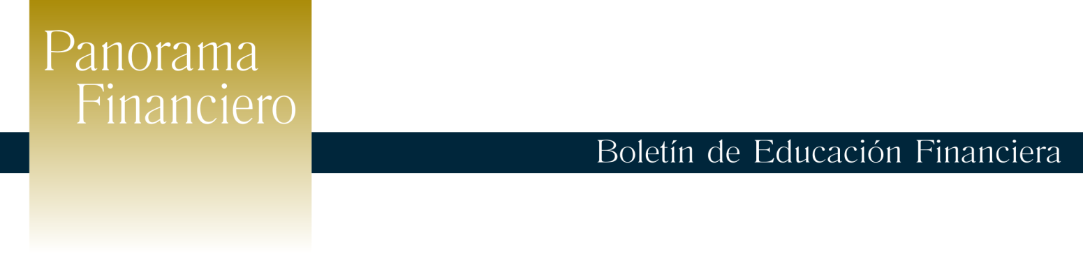

Octubre 2015

Octubre el mes mundial del ahorro

El 31 de octubre es el día en que se celebra el día mundial del ahorro, dedicando así una fecha para este importante hábito que mejora nuestra economía personal y familiar, permitiéndonos conseguir nuestras metas, tener una mejor calidad de vida y estar preparado ante imprevistos.
Aprender el hábito del ahorro es fundamental para todo individuo y es mejor si se cultiva desde la infancia, enseñando a los niños a no derrochar el dinero en cosas que no son necesarias haciéndoles conciencia de que hay un ingreso y un presupuesto familiar al cual ajustarse.
Para fortalecer sus hábitos de ahorro le presentamos algunas sugerencias útiles:
- Elabore un presupuesto de sus ingresos y gastos mensuales destinando dentro de éste una cantidad para ahorrar.
- Procure ser disciplinado y ajustarse al presupuesto.
- Nunca ahorre lo que le sobra, destine una cantidad de su salario para ello.
- Antes de tomar la decisión de realizar una compra identifique si es una necesidad o no, así evitara comprar por impulso.
- Antes de ir al supermercado realice una lista de las cosas que necesita y procure ajustarse a ella.
- Reduzca sus deudas a menos del 20% de su ingreso mensual.
- Involucre y motive a todos los miembros de su familia dentro del plan de ahorro, estableciendo metas comunes como unas vacaciones o la compra de un televisor.
- Si desea iniciar su plan de ahorro formal dentro de una institución financiera, verifique que sea una institución autorizadas por la Superintendencia del Sistema Financiero y que le proporcione una buena ganancia a su dinero.
- No pierda tiempo, inicie hoy mismo su ahorro! No importa cuánto guardará hoy: un dólar, cincuenta o veinticinco centavos; solo piense que con el tiempo y su perseverancia cada moneda puede llegar a sumar miles.

El día 31 de octubre fue promulgado como día del ahorro en el año 1924 durante una reunión del Congreso Internacional del Ahorro. En esta fecha se invita a las personas de todas las edades a desarrollar una mayor consciencia sobre el ahorro y sus beneficios para las finanzas personales.
En nuestro país, la Superintendencia del Sistema Financiero en conjunto con otras instituciones que integran el Programa Educación Financiera realizan diversas actividades encaminadas a fomentar y aprender sobre el ahorro.

